Областное государственное бюджетное
профессиональное образовательное учреждение

«Костромской машиностроительный техникум»

Практическая работа
«Моделирование схем монтажа
локальной сети»

Разработано:
Преподавателем
Бедовым А.Н.

Кострома 2017

ПЛАН ЗАНЯТИЯ

Практическая работа «Моделирование схем монтажа локальной сети»

Предмет__ Информатика____________________________________________

Преподаватель ____________________________________________________
Курс _____ группа _________ "____" ___________ 200 __ г. № урока ___

ТЕМА УРОКА: Практическая работа «Моделирование схем монтажа локальной сети»

Цель: Отработка навыка соединения компонентов локальной сети в различных ситуациях и конфигурациях с имитацией реальной среды.

ЦЕЛИ занятия:
а) дидактическая: __ моделирование схем соединения компонентов локальной сети ______________________________________________________________________

б) образовательная _отработка схемотехники локальной сети и ее компонентов _______________________________________________________________________

в) развивающая__ освоение новых технологий моделирования с использованием программы S2 Netest ____________________________________________________

г) воспитательная _научиться культуре работы с программами моделирования на компьютере ____________________________________________________________

Задачи:
- научиться моделировать схему соединения компонентов локальной сети;
- освоить принципы работы с программой моделирования локальной сети;
- отработать схемотехнику локальной сети и ее компонентов в программе моделирования;
- освоить новые технологии моделирования.

Тип урока : - комбинированный
- изучение нового материала
- закрепление знаний, их систематизация и формирование умений и навыков
- контроль и оценка знаний

Форма организации урока: - индивидуальная
- фронтальная
- групповая
Методы обучения: Задачи - приобретение знаний
- формирование умений и навыков
- применение знаний
- творческая деятельность
- контроль
-объяснительно-иллюстративный
-репродуктивный
-частично-поисковый (эвристический)
-проблемное изложение
-исследовательский метод

Обеспечение занятия:
- файлы заготовки;
- программа моделирования S2 Netest;
- текстовой процессор MS Word.

Подготовка к занятию:
- файлы с заготовкой заданий;
- установка программы моделирования.

Список использованных материалов: Техническая документация на ПО.

Принципы:
- доступность;
- научность;
- дифференциация.
- профессиональная направленность;

Используемые элементы урока: - изучение нового материала
- закрепление пройденного
- контроль и оценка знаний
- устный опрос
- самостоятельная работа
- контрольная работа
- проверка домашнего задания
- зачет
- домашнее задание
- обобщение и систематизация знаний
Межпредметные связи: - информационные технологии, логика

СТРУКТУРА УРОКА

1. Организационный момент: а) посещаемость
б) подготовка к занятию
в) сообщение темы, целей занятия

2. Актуализация опорных знаний : знания принципов работы на клавиатуре и «мышке», навыка работы по запуску прикладного программного обеспечения, операций выделения текста и копирования экрана. Набор компонентов построения сети, их назначение.

3. __Освоение алгоритма работы по моделированию схем соединения компонентов локальной сети_______________________________________________________
(планируемое приращение знаний, умений и навыков)
4. __Получение навыка моделирования и соединения компонентов___________
____________________________________________________________________

6. Профессиональная направленность _использование перевода технической документации и информации в Интернет _________________________________

Выполнение заданий практической работы
Стандартный тест – 1 час
Самостоятельная работа – 1 час.

Ход выполнения:

- Включить компьютер.
- Осуществить идентификацию пользователя в системе.

Подготовительный этап.
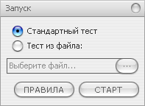
- Запуск программы. Для этого необходимо запустить программу через Пуск – Программы - S2 Netest.
В результате на экране появится диалоговое окно программы, которое содержит две строки выбора режима работы в программе(рис.1):
- Стандартный тест
Рис.1
- Тест из файла.

Режим тренировки
Первый режим предоставляет возможность выйти в режим тестовой работы со стандартным набором тестовых заданий (рис.2).
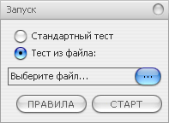
Второй режим позволяет выбрать тесты, из какой либо директории или на носителе информации.

Рис.2

В диалоговом окне присутствуют две кнопки – ПРАВИЛА и СТАРТ.
Кнопка ПРАВИЛА дает возможность прочитать инструкцию по использованию программы (смотрите и читайте ниже).
Кнопка СТАРТ – запускает режим тестирования.

Описание интерфейса программы:

- Главное окно программы.

Вверху главного окна программы (Рис.3) находится поле задания текущего теста (метка 1) и поле (метка 2), указывающее время, отведенное на тест, и время, прошедшее с начала выполнения текущего теста.
Ниже поля задания располагается моделирующая площадка (метка 3а), представляющая собой квадрат, поделенный на 121 часть ( поле 11х11).
Справа от площадки находятся элементы сети (сетевое оборудование и кабели двух видов) (метка 3б), с помощью которых необходимо смонтировать локальную сеть.
В самом низу справа расположена кнопка ПРОВЕРКА, нажатием на которую можно проверить правильность смонтированной сети и, в случае успешного выполнения задания, перейти к следующему заданию теста.

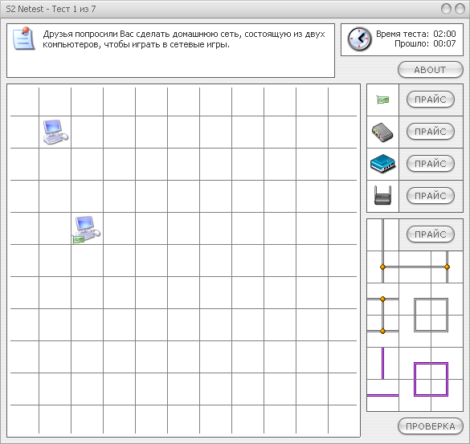
1
2

3б

3а
Рис.3

- Управление.
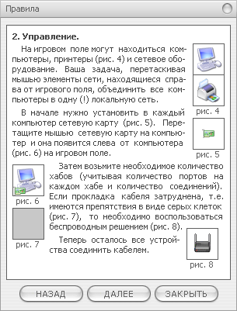
На моделирующей площадке могут находиться компьютеры, принтеры и сетевое оборудование(Рис.4). Ваша задача, перетаскивая мышью элементы сети, находящиеся справа от площадки, объединить все компьютеры в одну (!) локальную сеть.
В начале нужно установить в каждый компьютер сетевую карту (рис.5). Перетащите мышью сетевую карту на компьютер, и она появится слева от компьютера на площадке (Рис.6).
Затем возьмите необходимое количество хабов (учитывая количество портов на каждом хабе и количество соединений).
Если прокладка кабеля затруднена, т.е. имеются препятствия в виде серых клеток (стен) (Рис.7), то необходимо воспользоваться беспроводным решением (Рис.8).
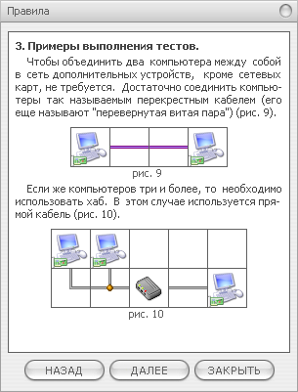
- Примеры выполнения тестов.
Чтобы объединить два компьютера между собой в сеть дополнительных устройств, кроме сетевых карт, не требуется. Достаточно соединить компьютеры так называемым перекрестным (реверсным) кабелем (его еще называют «перевернутая витая пара») (Рис.9). В программе такой кабель имеет фиолетовый цвет.
Если же компьютеров три и более, то необходимо использовать хаб. В этом случае используется прямой кабель (Рис.10). В программе такой кабель имеет серый цвет.

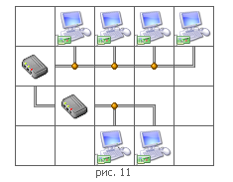

Хаб имеет ограниченное количество портов для подключения компьютеров, поэтому реализована возможность создания сети с использованием нескольких хабов (Рис.11).
Между собой хабы соединяются либо перевернутым кабелем через обычный порт, либо прямым кабелем через порт Up-Link (в программе применяется именно такой принцип).

Примечание!!!
Соединение хабов между собой Т-образным кабелем в программе недопустимо!!!
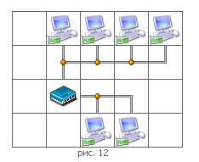
Задача, рассмотренная на Рис.11, где используется 5-портовые хабы можно решить другим способом, используя один 8 портовый хаб (Рис.12).
С экономической точки зрения использование одного 8-портового хаба несколько дешевле, но не во всех случаях это важно.

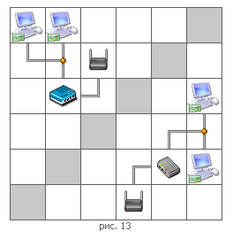
В последнем случае (Рис.13) невозможна прокладка кабеля из-за перегородок или стен. В этом случае необходимо использовать точки беспроводного доступа.

Примечание!!!
Соединение точки беспроводного доступа с хабом тоже недопустимо Т-образным кабелем!!!

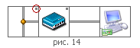
P.S. Серый квадратик рядом с элементом сети на площадке (Рис.14) говорит о том, что данный элемент переместить или удалить нельзя!

Описание сетевых компонентов

Там где располагаются элементы сети (сетевое оборудование и кабели двух видов) (метка 3б), с помощью которых необходимо смонтировать локальную сеть, есть кнопки ПРАЙС.
При нажатии кнопки появляется информационный экран соответствующего сетевого компонента, который предоставляет информацию о нем:
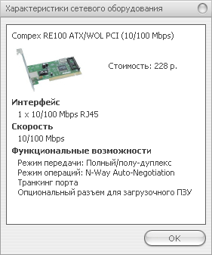
- наименование;
- стоимость
- интерфейс;
- скорость;
- функциональные возможности;
- физические характеристики

Данная информация потребуется для выполнения расчета экономических затрат на монтаж локальной сети.
Принцип расчета экономических затрат заключается в расчете количества необходимых сетевых компонентов и суммирования их стоимости.

Рис.15
Характеристики сетевого оборудования

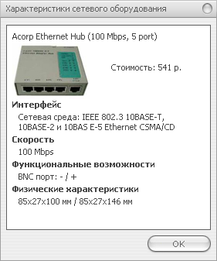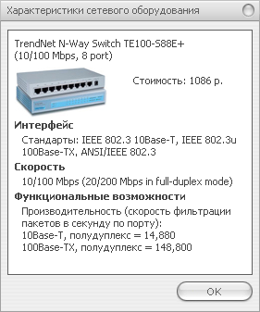

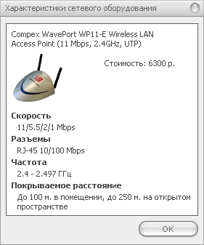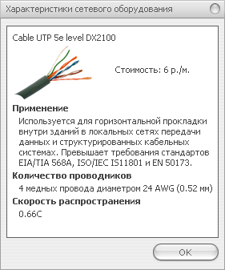

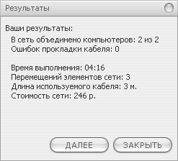
Для проверки выполнения задания теста в самом низу справа расположена кнопка ПРОВЕРКА, нажатием на которую и можно проверить правильность смонтированной сети и, в случае успешного выполнения задания, перейти к следующему заданию теста.
Информация предоставляемая для пользователя в окне РУЗУЛЬТАТЫ(Рис.16):
- ваши результаты, где показано количество объединенных компьютеров из имеющихся в наличии;
Рис.16
- наличие ошибок прокладывания кабеля. Пока есть ошибки, их необходимо исправить, вернувшись обратно на моделируемую площадку, нажав кнопку ЗАКРЫТЬ.
- время выполнения задания в минутах;
- перемещений элементов сети;
- длина используемого кабеля;
- и стоимость сети.

Если объединены все компьютеры и это выполнено без ошибок, то вы можете приступить к выполнению следующего теста, для чего необходимо нажать кнопку ДАЛЕЕ.

Структура Отчета по практической работе.
В процессе выполнения работы Вам необходимо будет вести протокол выполнения заданий. Для этого необходимо будет воспользоваться программой MS WORD, в которую необходимо будет записать информацию:
В начале
Фамилия, Имя. Группа. Дата выполнения.
Далее записывается номер заданий и методом копирования активного окна, копируется окно Результат и вставляется в текстовой документ-отчет за номером соответствующего задания.
Задание 1.

Ход выполнения практической работы:
Задание 1.
Выполнить стандартный тест.
Он состоит из 7-ми подзаданий. Каждое из которых необходимо отразить в отчете.
По окончании закрыть программу.
Задания и примерное решение приведены в Приложении 1)

Задание 2.
- Запустить вновь программу S2 Netest 1.0
- Выбрать пункт «Тест из файла»
- Выбрать в папке TEACHER\Практикум NET\
- Загрузить файл 1.s2n
- Начать тест, нажав клавишу СТАРТ.
- Осуществить построение соединения компонентов локальной сети с фиксацией в отчете, скопировав полученную схему и Результат в текстовой файл.
- Сформировать в текстовом документе таблицу №(задания) и выполнить расчеты:
 | Наименование сетевого компонента | Марка | Кол-во | Стоимость | Сумма
1
2
…
n
 | ИТОГО
- Построить круговую диаграмму в Word с её оформлением.
- Выполнить все тестовые задания (2.s2n, 3.s2n, 4.s2n, 5.s2n, 6.s2n) и к каждому повторить пункты 6-8.
- Сохранить текстовой файл в Word под именем «Монтаж сети» в личной папке каталога Мои документы.
ПОДВЕДЕНИЕ ИТОГОВ УРОКА: а) обобщение результатов работы
б) выставление оценок
в) ответы на вопросы

Домашнее задание:
а) повторение материала урока _проработать схему соединения компонентов локальной сети.
б) творческая часть _разработать к следующему занятию вариант собственной схемы соединения компонентов локальной сети.

Рефлексия:
• организовать рефлексию учащихся, направленную на их понимание алгоритма работы с программой моделирования и системой соединения компонентов локальной сети.
Для того, чтобы получить знания в полном объеме, важно зафиксировать, насколько успешно прошли занятия. Этот дневник даст вам возможность записывать каждую деталь вашей работы в течение занятий при изучении модуля.
Если довольны, удовлетворены, разочарованы тем, как проходят ваши занятия, то отметьте ваше отношение к элементам урока в соответствующей клетке анкеты.

Элементы урока | Довольны | Удовлетворены | Разочарованы | Комментарии
Простота и доступность раздаточного материала
Понятны ли были задания
Насколько комфортно вы себя чувствовали во время занятия
Интересно ли было данное занятие
Как вы оцениваете свою работу на занятии

В этом месте вы может сделать любые пометки к уроку____________________________________
____________________________________________________________________________________
____________________________________________________________________________________
____________________________________________________________________________________
____________________________________________________________________________________
____________________________________________________________________________________
____________________________________________________________________________________

"____" _________________ 200 ___ г. ___________________ (подпись)

Список литературы

- Макарова Н.В., Николайчук Г.С, Титова Ю.Ф. под ред. Макаровой Н.В. Информатика и ИКТ (базовый уровень) М.:Питер Пресс, 2008 г.
- В.М.Уварова, Л.А.Силакова, Н.Е.Красникова «Практикум по основам информатики и вычислительной техники» М.:Академия, 2005 г.
- Хандадашева Л.Н. Истомина И.Г. «Информатика. Техническая графика» М.:МарТ, 2005 г.
- Хандадашева Л.Н. Истомина И.Г. «Программное обеспечение. Вычислительные сети» М.:МарТ, 2005 г.

Приложение1.

Варианты заданий стандартного теста

№1

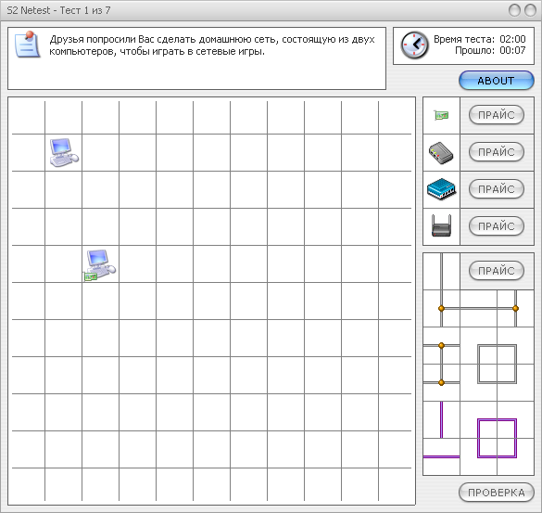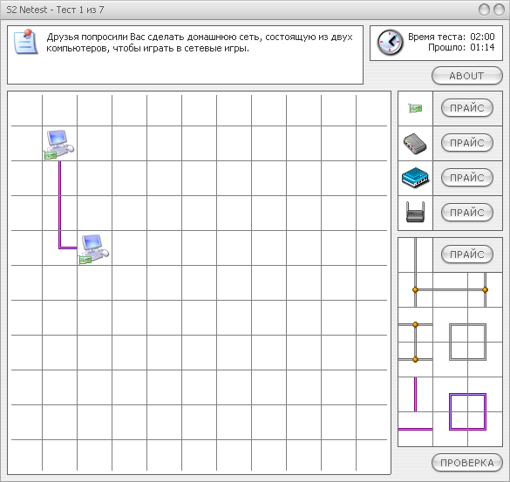

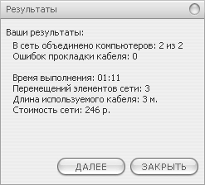

№2

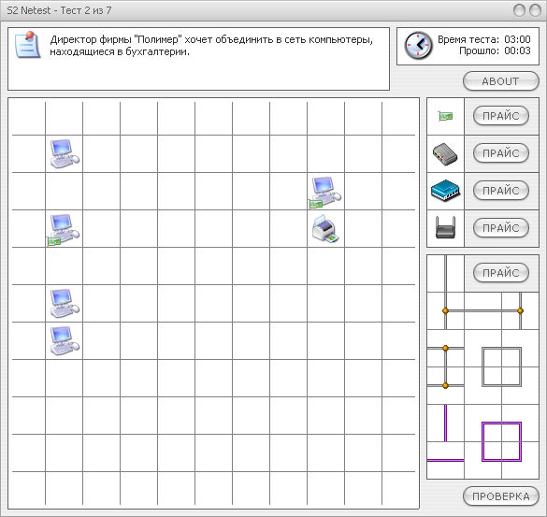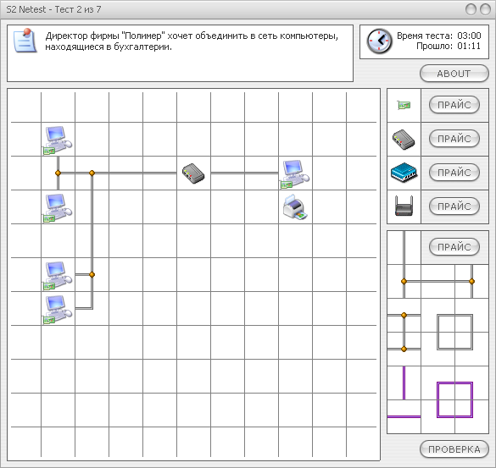

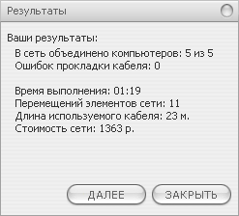

№3

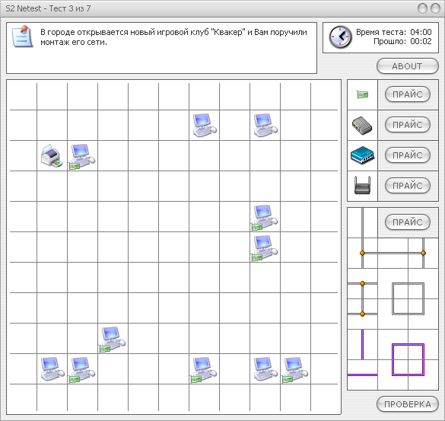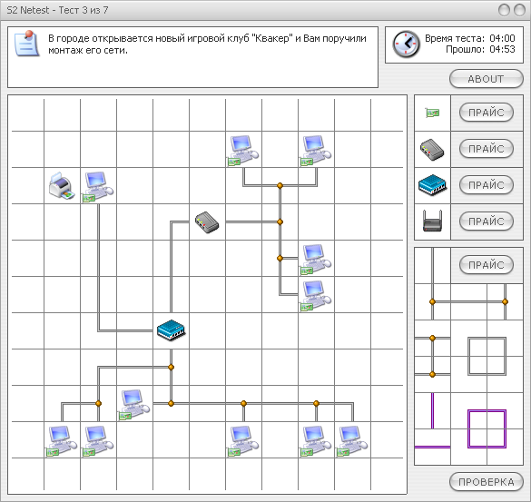

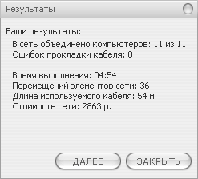
№4

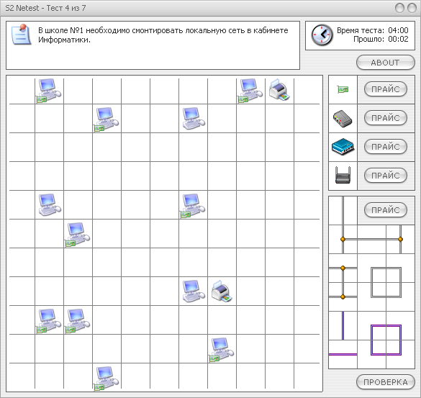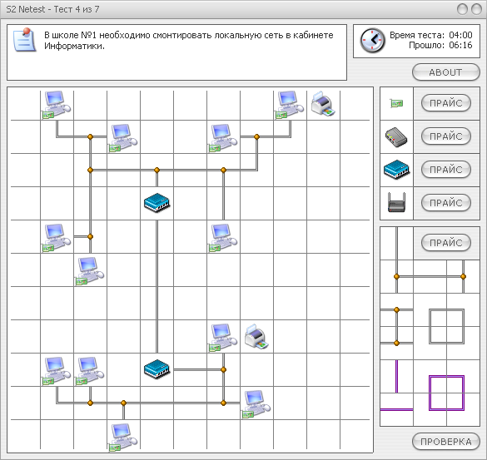

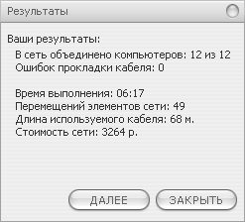

№5

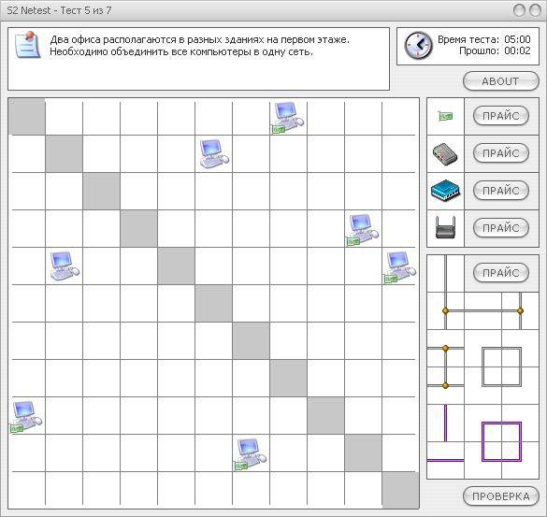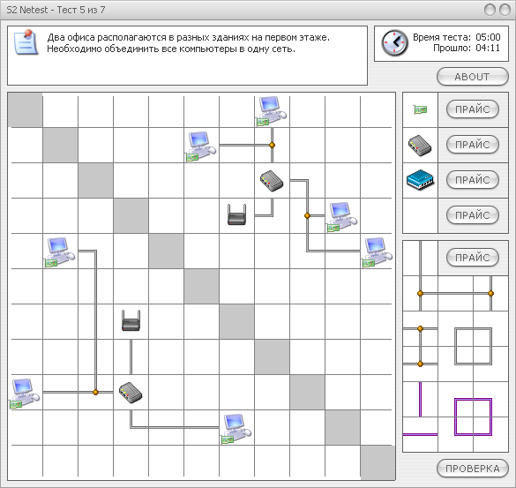

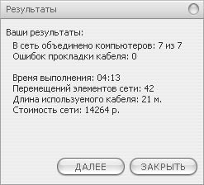

№6

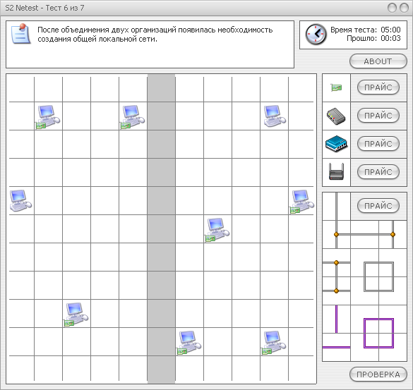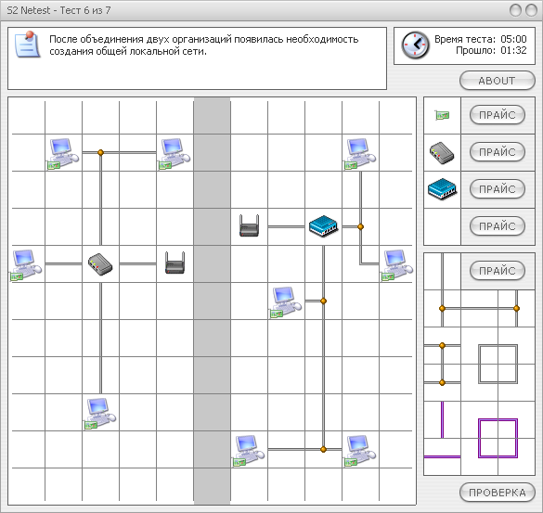

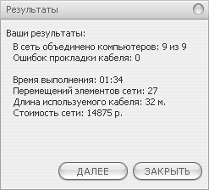

№7

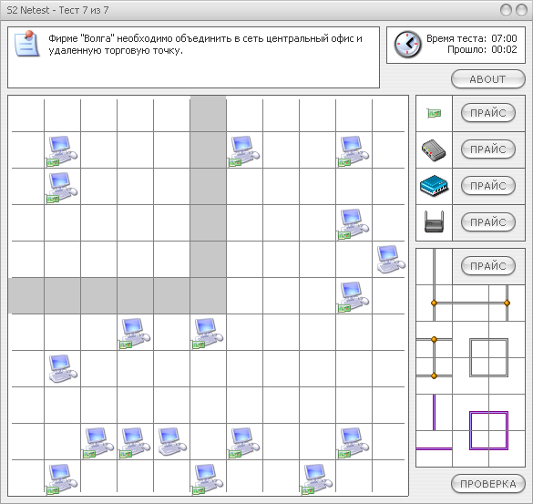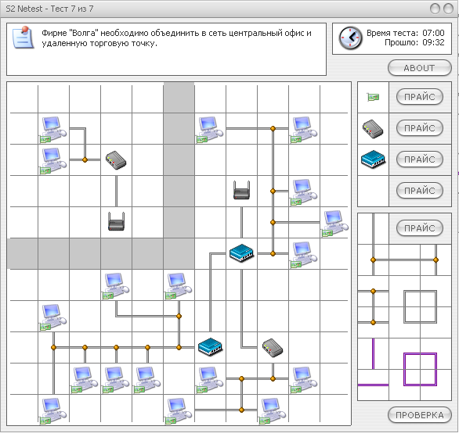

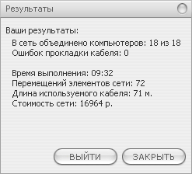

Приложение 2
Варианты заданий самостоятельной работы
Файл 1.s2n Файл 2.s2n
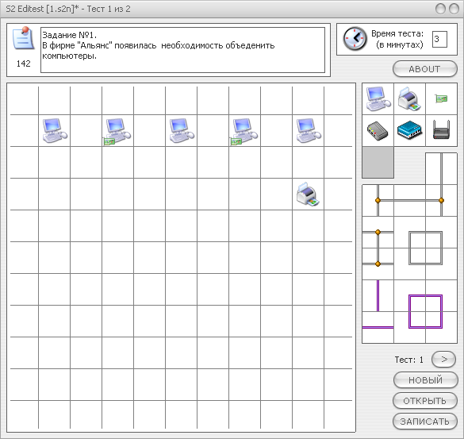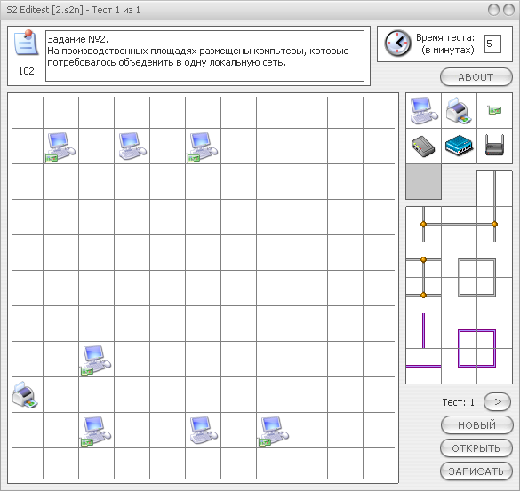

Файл 3.s2n Файл 4.s2n
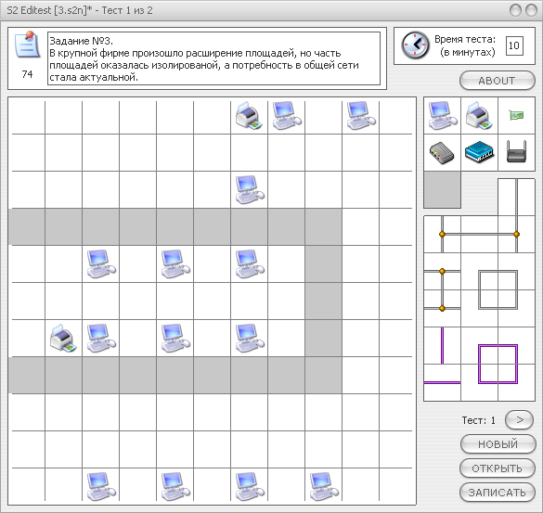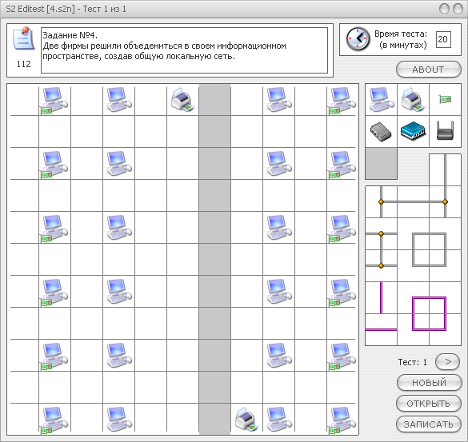

Файл 15.s2n Файл 6.s2n №1

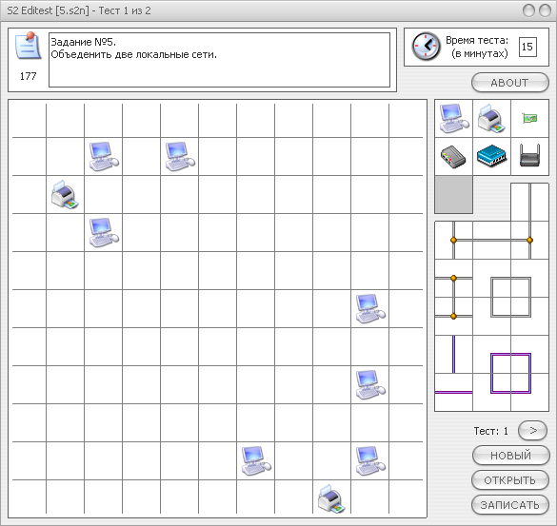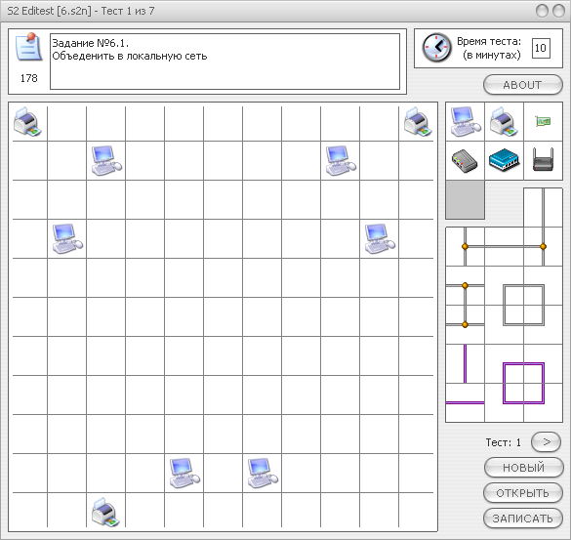

Файл 6.s2n №2 Файл 6.s2n №3
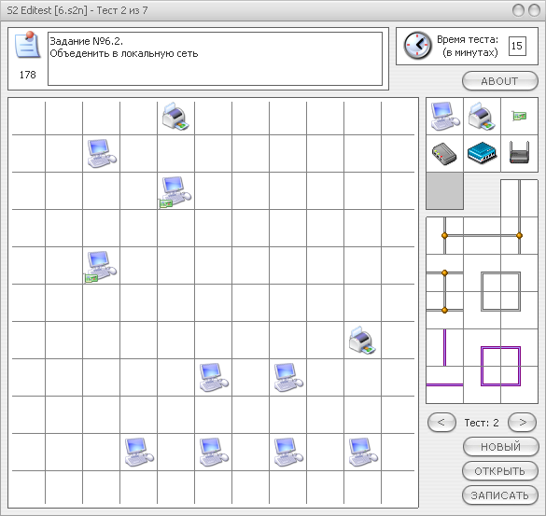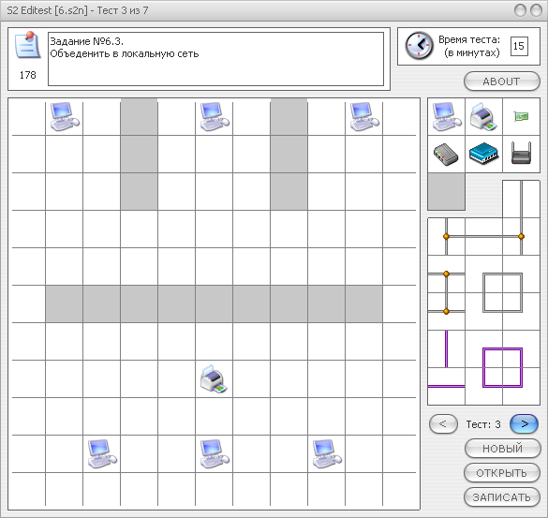
Файл 6.s2n №4 Файл 6.s2n №5
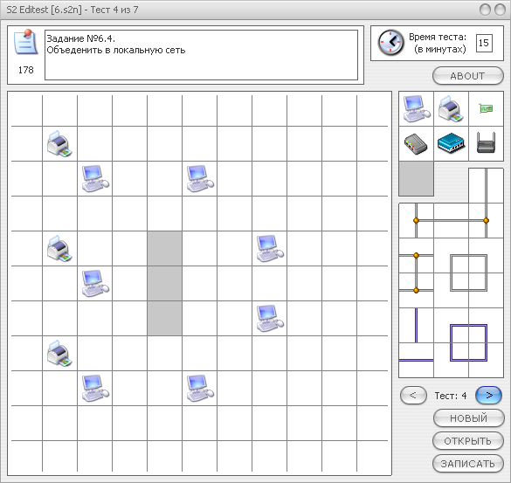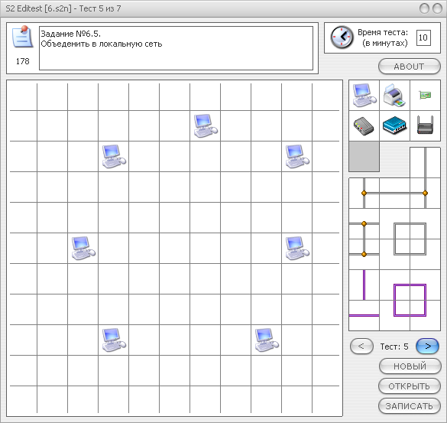

Файл 6.s2n №6 Файл 6.s2n №7


